ALAT PERAGA DAN PRESTASI

Suatu Kajian Teologis Praktis Tentang Pengaruh Penggunaan Alat Peraga
terhadap Prestasi Belajar Siswa Kelas IV Bidang Studi Pendidikan Agama
Kristen pada SDN NO. 25 Piongan
Kecamatan Denda* Piongan Kabupaten Toraja Utara

SKRIPSI
Diajukan kepada Sekolah Tinggi Agama Kristen Negeri Toraja Untuk
Memenuhi Salah Satu Persyaratan
Guna Memperoleh Gelar Sarjana Teologia
OLEH:
MARTHA SARRA’
20062369

SEKOLAH TINGGI AGAMA KRISTEN NEGERI (STAKN) TORAJA

2009

HALAMAN PERSETUJUAN
Skripsi dengan judul : ALAT PERAGA DAN PRESTASI BELAJAR
Sub Judul
: Suatu Kajian Teologis Praktis tentang Pengaruh Penggunaan Alat
Peraga terhadap Prestasi Belajar siswa kelas IV Bidang Studi
Pendidikan Kristen pada SDN NO. 25 Piongan Kecamatan
Dende’ Piongan.
Oleh
: Martha Sana’
Nirm
: 20062369
Jurusan
Setelah
diperiksa dan diteliti
ulang, telah memenuhi persyaratan untuk
: PAK
diperhadapkan dalam ujian skripsi.
Rantepao, Juli 2009
Pembimbing I
JONITAPINGKU. M.Th
NIP : 150369173
Pembimbing II
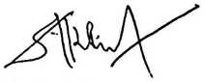

ALFRIDA L. MEMBALA, S.PAK
NIP : 150409440
ii

Judul Skripsi  Sub Judul | : ALAT PERAGA DAN PRESTASI BELAJAR  : Suatu Kajian Teologis - Praktis tentang Pengaruh Penggunaan  Alat Peraga terhadap Prestasi Belajar Siswa Kelas IV Bidang  Studi Pendidikan Agama Kristen pada SDN No. 25 Piongan,  Kecamatan Dende’ Piongan Kabupaten Toraja Utara.
Sebagai salah satu persyaratan guna memperoleh gelar Sarjana Teologi pada
Sekolah Tinggi Agama Kristen Negeri (STAKN) Toraja.
Disiapkan Oleh : MARTHA SARRA’
Dosen Pembimbing : Joni Tapingku. M.Th.
NIP. 150 369 173
Alfrida L. Membala. S.PAK.
NIP. 150 409 440
Telah dipertahankan oleh penulisnya di depan Panitia Ujian Sarjana (SI) Sekolah
Tinggi Agama Kristen Negeri (STAKN) Toraja.
Penguji:
1. Pdt. DR. A. Kabanga’, M.Th.
2. Pdt. J. R. Pasolon, M.Th
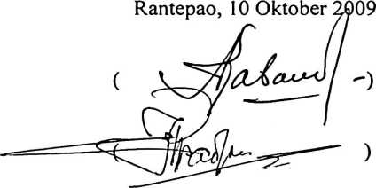
PANITIA UJIAN
